王玉川
河北饶阳人
最初在中学任英语教师，因接触国语罗马字后，产生了坚定的信仰，以极大的热情投入到宣传和推行国语罗马字中，矢志不渝。
1930年，国语罗马字促进会成立，王玉川即为该会会员
1932年，与萧家霖等在济南主持国语罗马字讲习所
抗战期间，他来到西南后方，并在四川江津白沙镇的国立女子师范学院任英文教师，并在国语专修科兼教国语。曾发明“注音符号折中教学法”，使国语专修科的同学得益不少。
1946年，他与魏建功等人受邀成为台湾国语会常务委员，后一直在台湾推行国语，是国语罗马字忠实的追随者和推行者。他曾在台湾国语实验小学实践他的国语教学方法，后因“二二八事件”被迫终止。
专著及论文：
《国语卷舌韵分化的问题》（《国语周刊》49期）
《国语罗马字的推行方法》（《国语周刊》121期）
《国语说话教材及教法》（该书由魏建功及何容作序 台湾国语会出版 1948年）
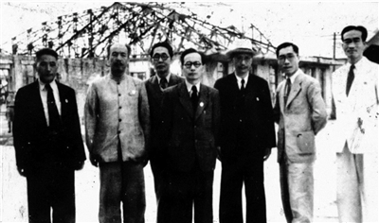
1946年台湾国语会主要人员合影，左二为王玉川

